**Project 3**

Programowanie Obiektowe

Język C#

**Denys Savchenko**

**Nr.Albumu - 51908**

**Student 1-ego roku na kierunku ‘Informatyka’**

Grupa 3

**Wizualizacja brył geometrycznych**

* Otworzony fomularz

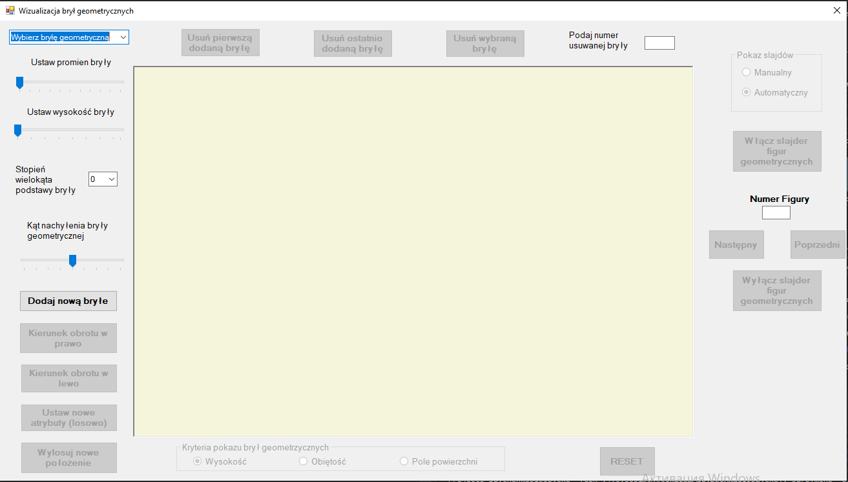

* Przy nacisnięciu na przycisk Dodaj nową Bryłę, program pobiera danne z kontrolek wyżej sprawdza poprawność, w przypadku gdy nie jest wybrana żadna bryła Geometryczna lub stopień wielokąta wyświetla się odpowiedni komunikat ;

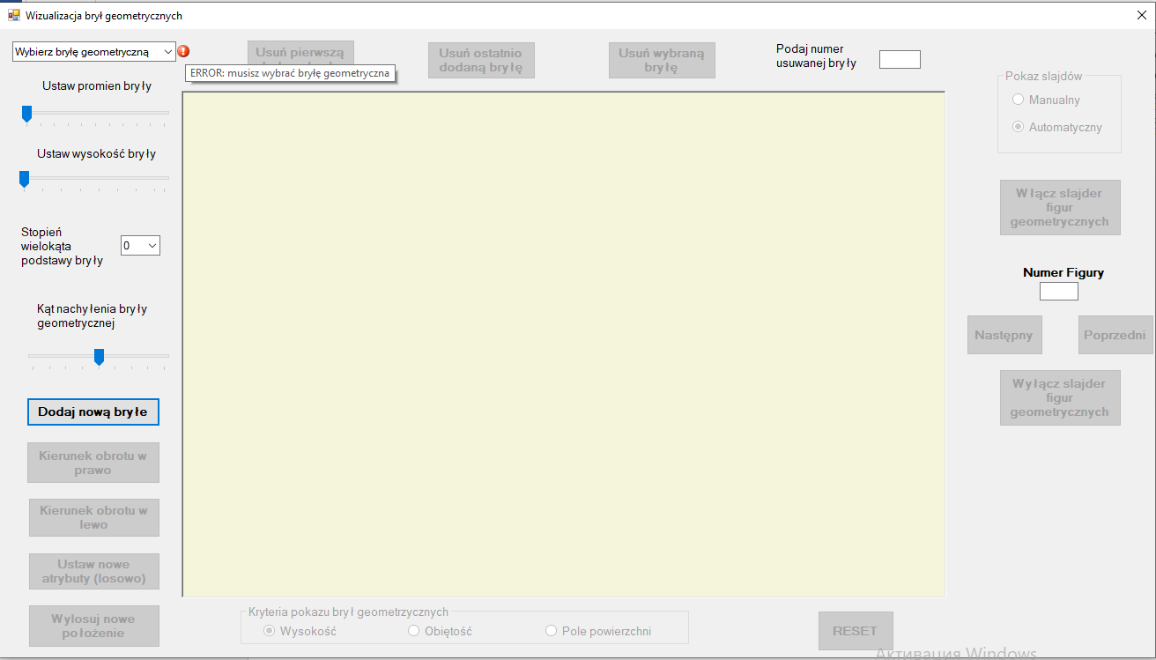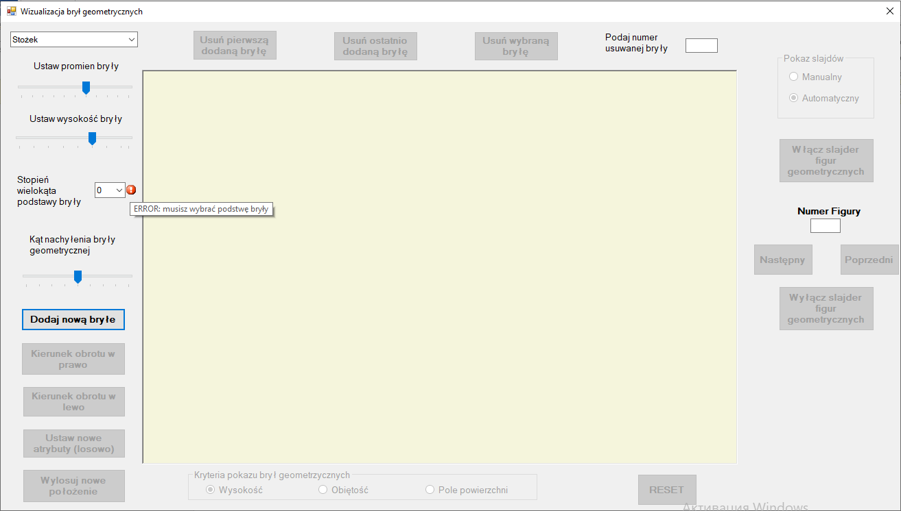

* Wynnik programu po nacisnięciu na przycisk – Dodaj nową bryłę(dodamy każdą po kolei), oraz zostają odblokowane wszystkie zablokowane kontrolki :

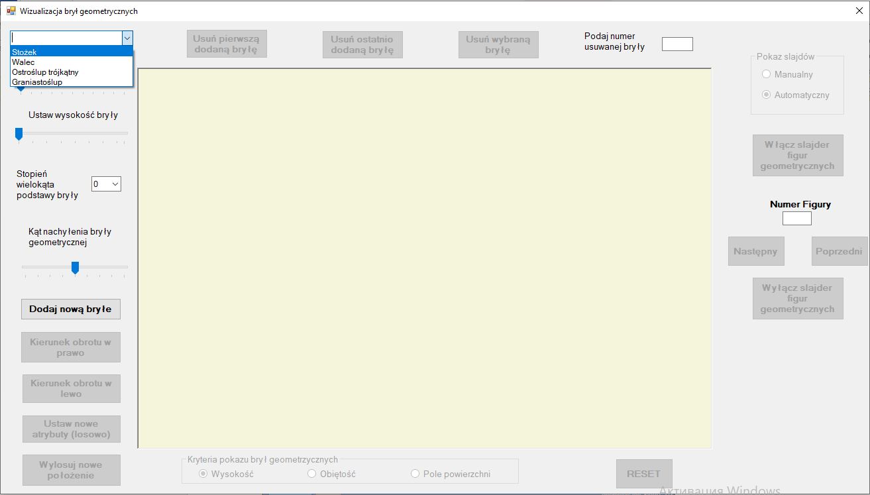

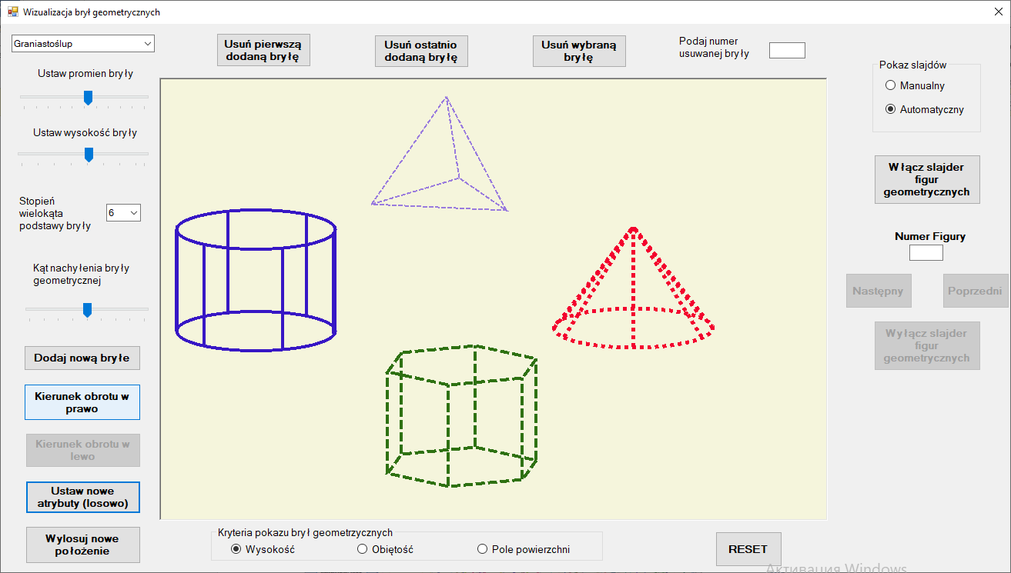

* Wynnik programu po nacisnięciu na przycisk – Ustaw Nowe atrybuty (losowo):

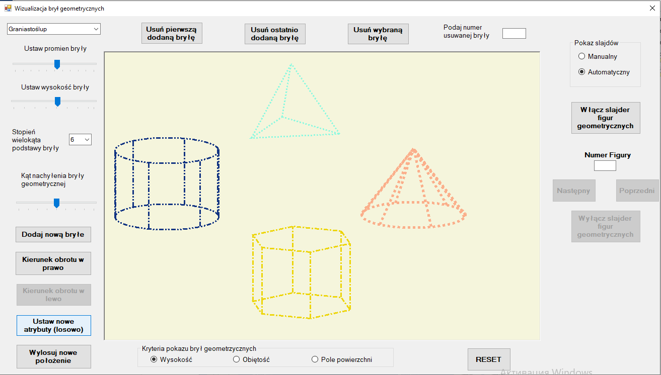

* Wynnik programu po nacisnięciu na przycisk – Wylosuj nowe położenie (W przypadku gdy nie zostało wylosowano jeszcze żadnych figur, będzie wyświetlony odpowiedni komunikat):

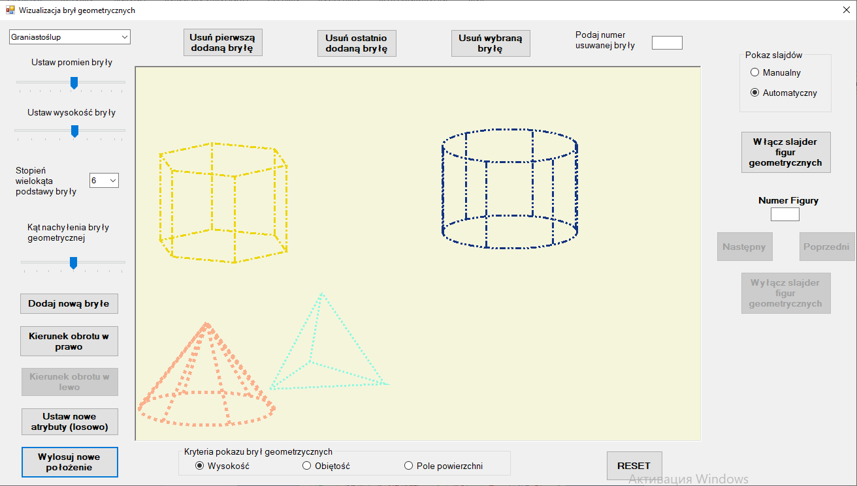

* Wynnik programu po nacisnięciu na przycisk – Kierunek obrotu w prawo, zmienia kierunek obrotu brył odpowiednio, i odblokuje przycisk - Kierunek obrotu w lewo
* Wynnik programu po nacisnięciu na przycisk – Kierunek obrotu w lewo, zmienia kierunek obrotu brył odpowiednio, i odblokuje przycisk - Kierunek obrotu w prawo
* Wynnik programu po nacisnięciu na przycisk – Usuń pierwszą dodaną bryłę, usuwa pierwszą dodaną bryłę( Jeżeli wszystkie bryłe zostaną usuniętę, to nie można będzie usuwać dalej, będzie wyswietlony odpowiedni komunikat )

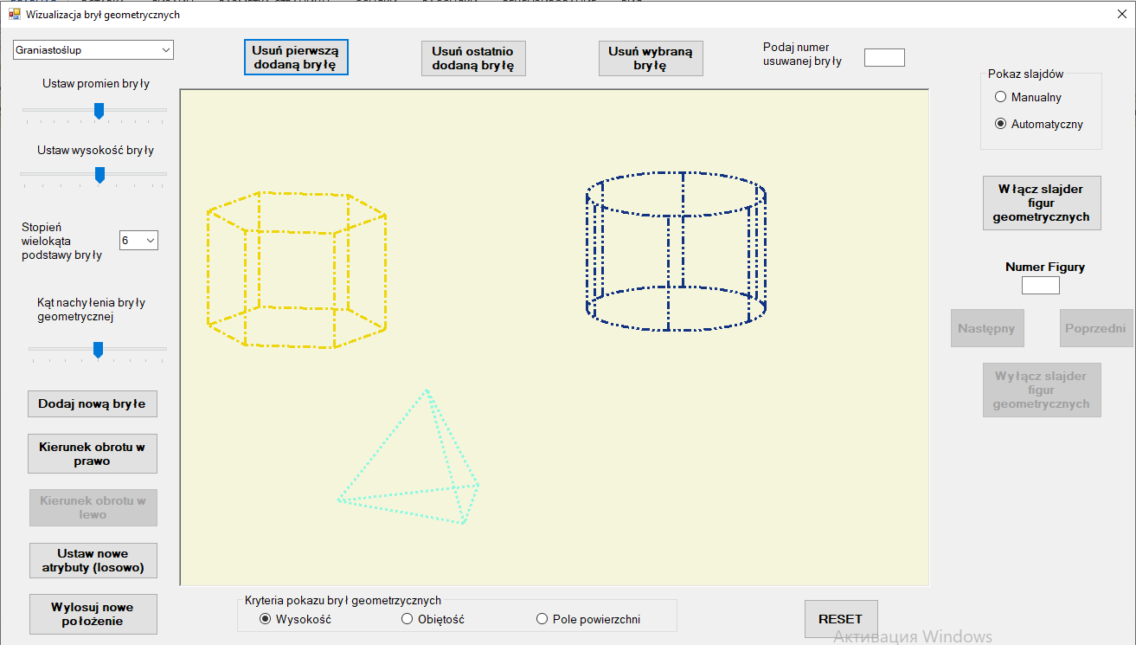

* Wynnik programu po nacisnięciu na przycisk – Usuń ostatnio dodaną bryłę, usuwa ostatnio dodaną bryłę( Jeżeli wszystkie bryłe zostaną usuniętę, to nie można będzie usuwać dalej, będzie wyswietlony odpowiedni komunikat )

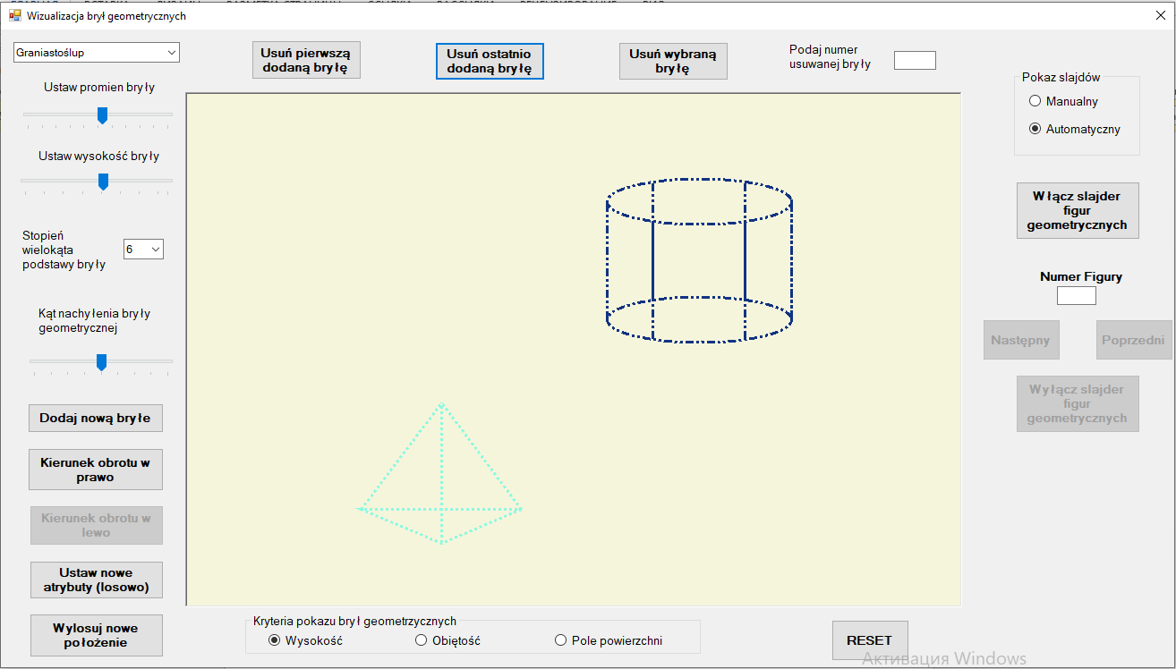

* Wynnik programu po nacisnięciu na przycisk – Usuń wybraną bryłę, usuwa wybraną bryłę

( Jeżeli wszystkie bryłe zostaną usuniętę, to nie można będzie usuwać dalej, będzie wyswietlony odpowiedni komunikat )

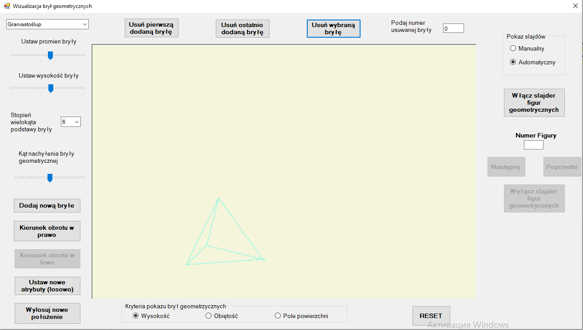

# Dodamy nowe bryłe

* Wynnik programu po nacisnięciu na przycisk – Włącz slajder figur geometrycznych, przed naciśnięciem możemy wybrać tryb (automatyczny lub manualny) oraz Kryteria pokazu brył geometrycznych(Wysokość, Obiętość lub Pole powierzchni) numer wyświetlanej figury (W przypadku gdy nie zostało wylosowano jeszcze żadnych figur, będzie wyświetlony odpowiedni komunikat)Oraz zostają dodane możliwości zmiany koloru bryły i zmiany stylu linii na Dot(nie wystarczyło czasu na rozwijanie tej części):

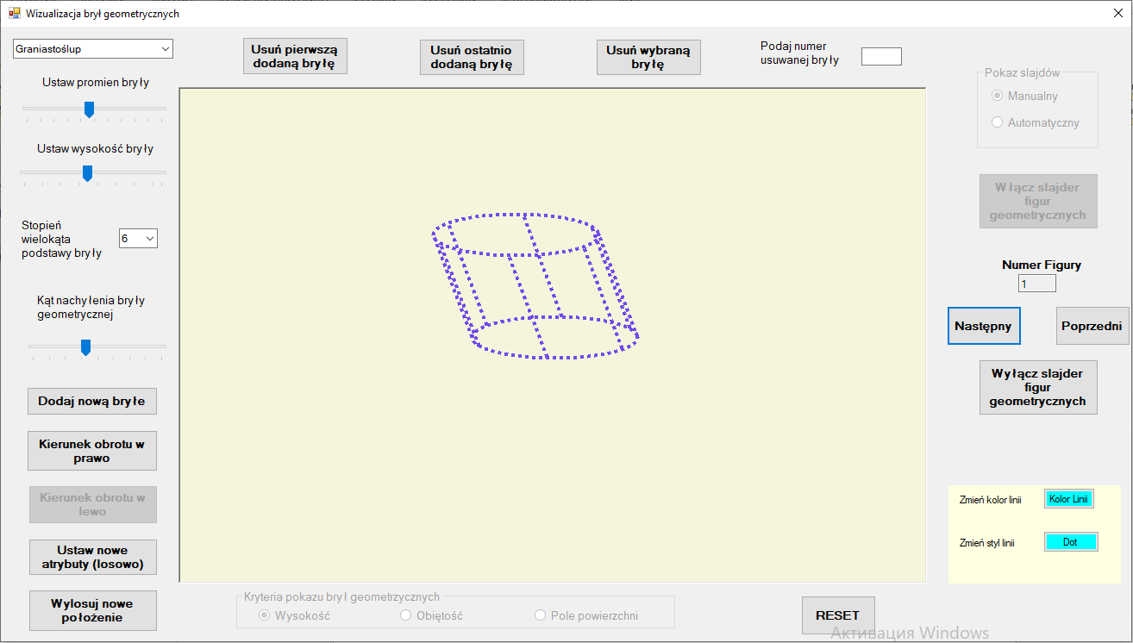

* Wynnik programu po nacisnięciu na przycisk Zmiana koloru bryły i zmiana stylu linii na Dot:

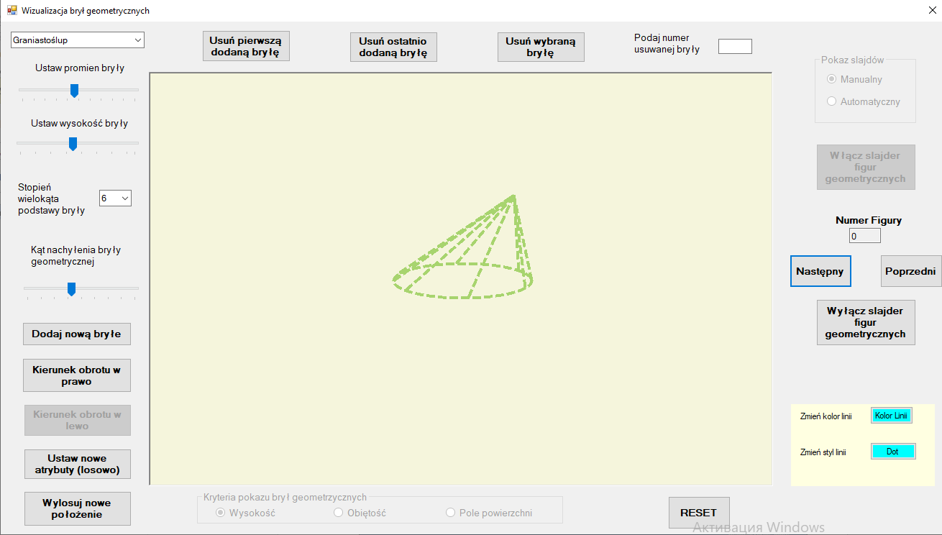

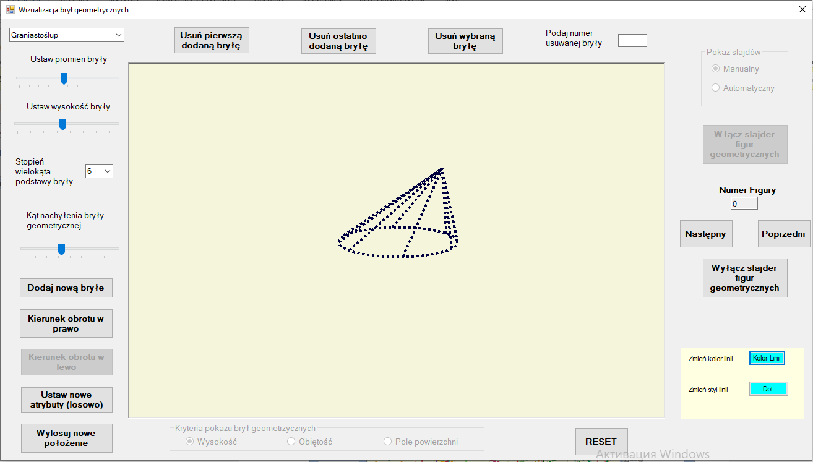

* Automatyczny tryb powduje automatyczy pokaz figur. Manualny(przyciskowy) odblokuję przycisky Następny oraz Poprzedni, dzięki czemu możemu przełączać się między figurami
* Wynnik programu po nacisnięciu na przycisk – Następny(w trybie manulanym), naciśnięcie powoduję pokaz nstępnej bryły geometrycznej
* Wynnik programu po nacisnięciu na przycisk – Poprzedni(w trybie manulanym), naciśnięcie powoduję pokaz poprzedniej bryły geometrycznej
* Wynnik programu po nacisnięciu na przycisk – Wyłącz slajder figur geometrycznych, naciśnięcie powoduję wyłączeniu slajdera oraz losowanie nowej lokalizacji brył geometrycznych

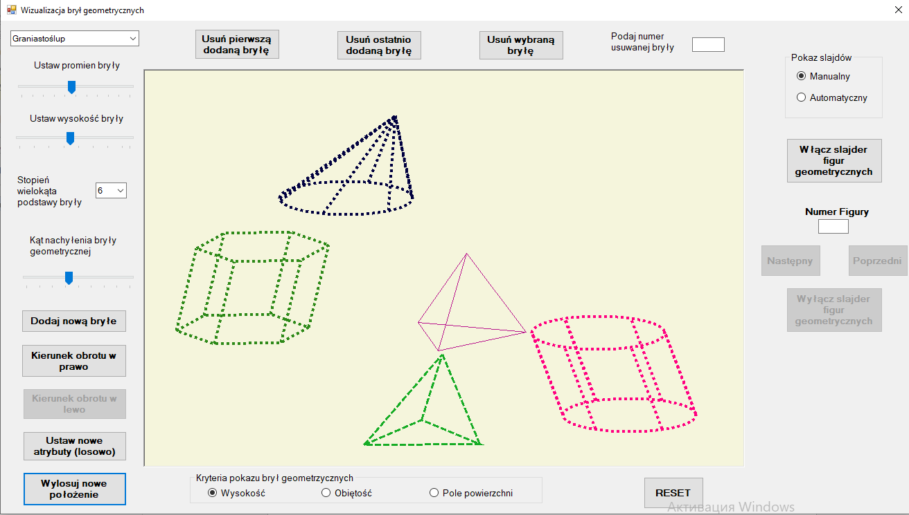

* Przycisk Reset (prawy górny):

Do naciśnięcia:

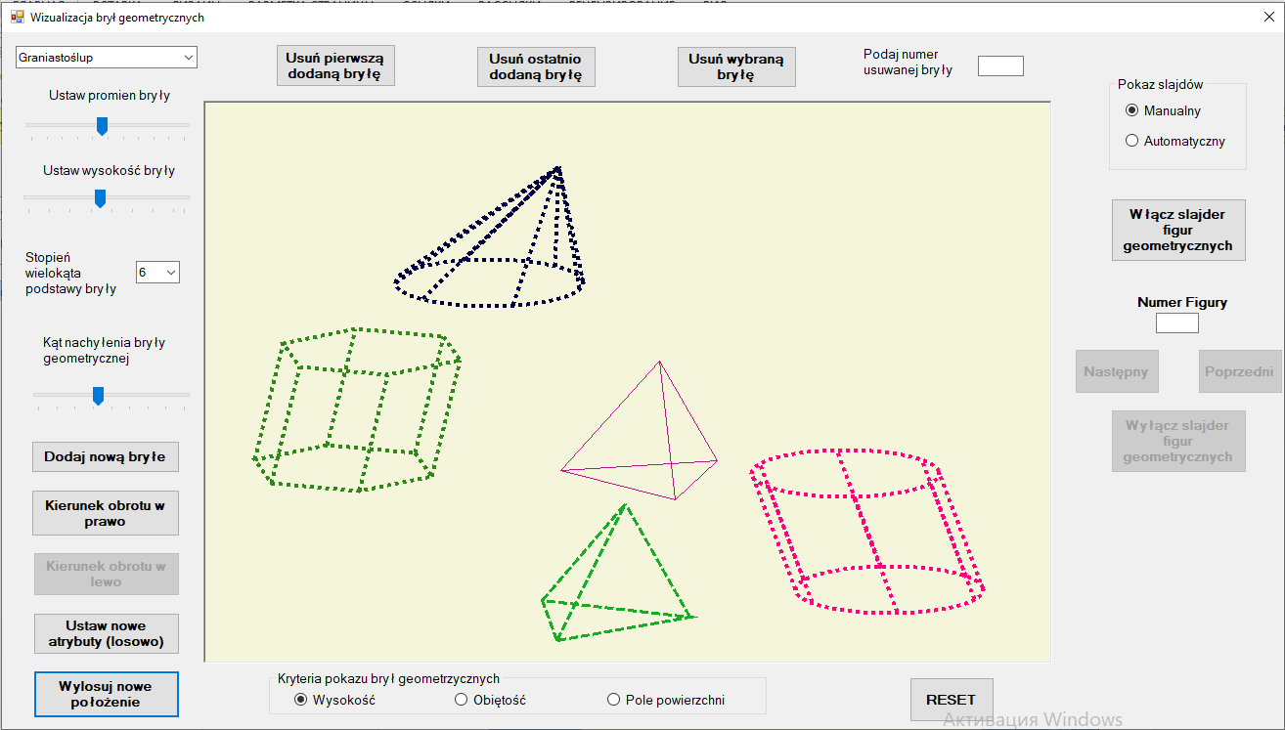

Po naciśnięciu:

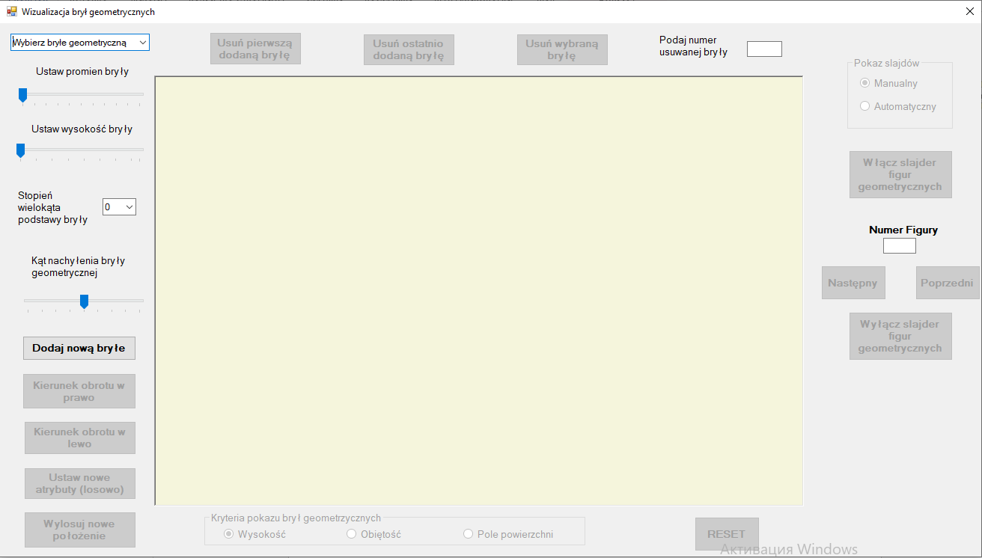

* Zamknięcie aplikacji nacisnięciem czerwonego krzyżyka:

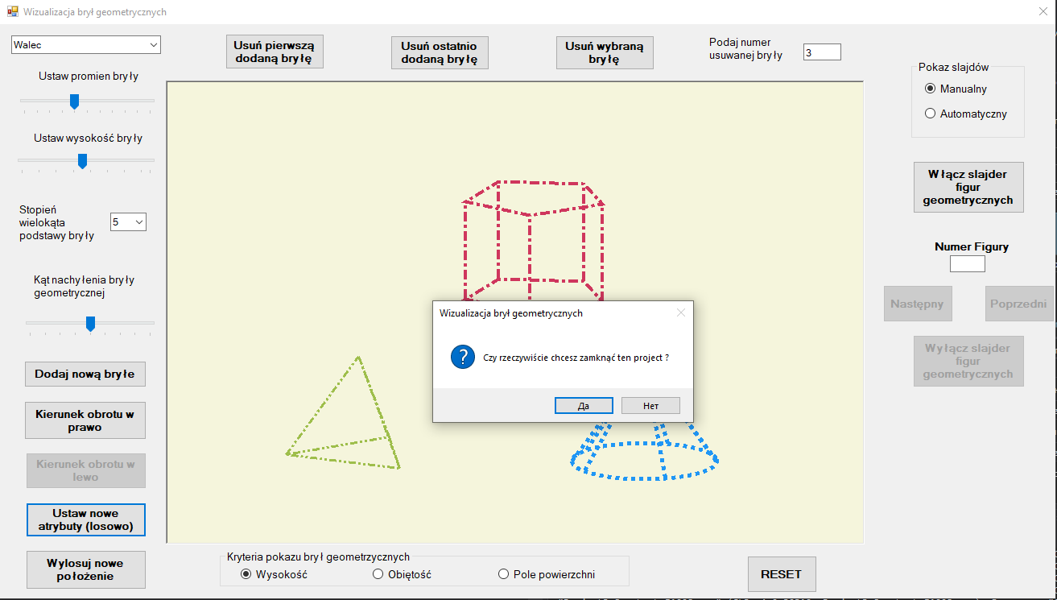

**SAMOOCENA**

Myślę, że za Project №3 z przedmiotu «Programowanie Obiektowe», powinienem otrzymać ocenę – 5.

Dziękuję i Pozdrawiam

**Project № 3 z przedmiotu «Wprowadzenie do programowania» został wykonany przez studenta, drugiego semestru, na kierunku ‘Informatyka’,**

**Savchenka Denysa**

**nrAlbumu : 51908**

**Uczelnia: Akademia finansów i biznesu Vistula;**

**Rok : 2020;**